УТВЕРЖДАЮ:
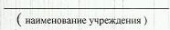
Руководитель учреждения

АКТ №
